Memory spill เกมส์บัตรคำ
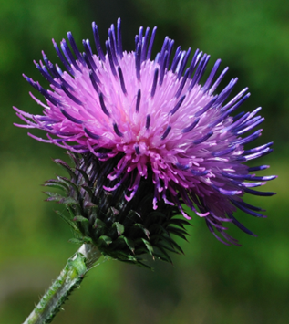 | Tistel  ทิสเทล
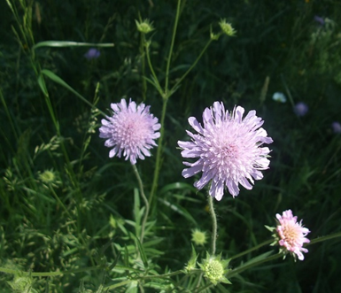 | Rødknapp  เรอด์คนัพ
 | Hestehov  เฮสเทฮูว์ฟ
 | Løvetann  เลอเวทัน
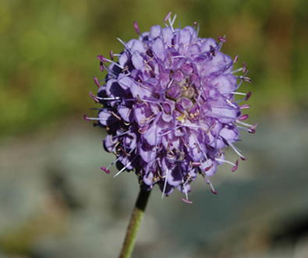 | Blåknapp  โบลคนัพ
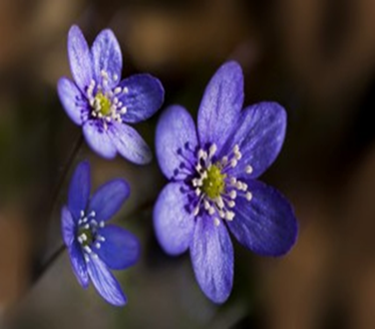 | Blåveis  โบลไวซ์

